NOM :…………………………. Prénom :…………………………. Classe : ……………
PARCOURS de VISITE DU MEMORIAL DE VERDUN
Niveau collège-lycée
(Version 2.0)
La muséographie du Mémorial permet d’aborder de nombreuses thématiques en lien avec la bataille de Verdun. Dans ce questionnaire, le service éducatif du Mémorial développe toutes ces thématiques afin de ne négliger aucun champ d’étude. Pour autant, afin d’alléger la charge de travail des élèves, il a retenu des thèmes obligatoires et d’autres facultatifs. Ces derniers sont notifiés dans le document de travail.

Introduction : pourquoi Verdun ?
Dans le vestibule d’entrée est rappelée la place qu’a jouée la bataille de Verdun dans la Première Guerre mondiale (1914-1918).
Vous revoyez ici la partie du cours d’histoire abordée sur cette terrible bataille.
Nous vous proposons maintenant de découvrir ce qu’ont pu être la vie et la mort des combattants de Verdun, qu’ils soient français ou allemands

Espace 1 : la bataille de Verdun : une bataille décisive de la Grande Guerre
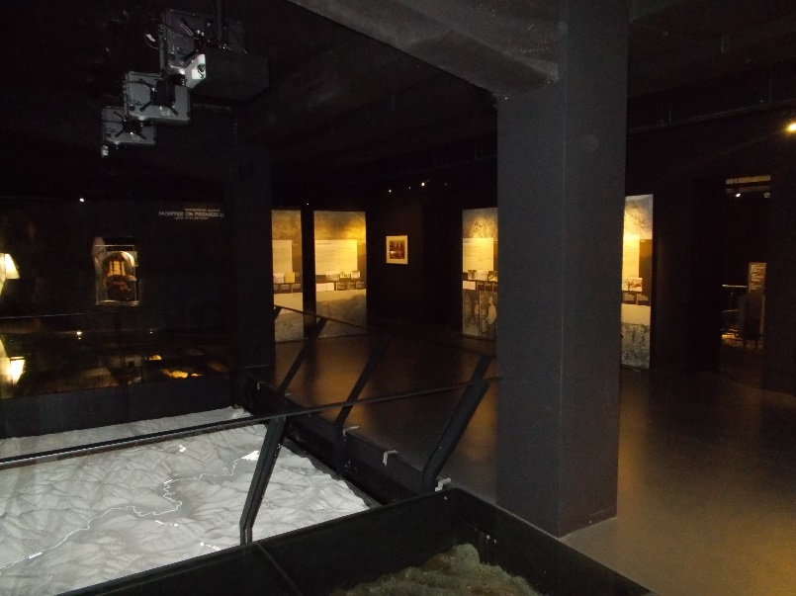
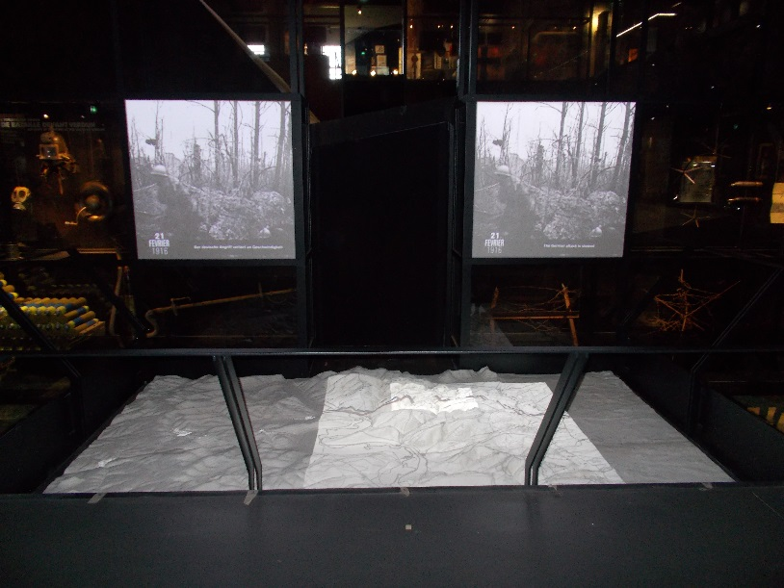
A) Les phases de la Bataille de Verdun
1) A l’aide de vos connaissances, des panneaux explicatifs et du plan relief animé, complétez le tableau suivant :

 | 1ère phase de la bataille | 2e phase de la bataille
Date de début
Date de fin
Qui passe à l’attaque ?
Quels sont les points stratégiques capturés ?

B) Une bataille décisive de la guerre 14-18

2) Au vu de l’origine des combattants et de la durée des combats, pourquoi peut-on dire que Verdun est une bataille très importante au cours de la Première Guerre mondiale ?

…………………………………………………………………………………………………...

…………………………………………………………………………………………………...

…………………………………………………………………………………………………...

…………………………………………………………………………………………………...

…………………………………………………………………………………………………...

Il faut sans cesse apporter de nouvelles troupes au front…

Espace 2 : Monter sur le front de Verdun
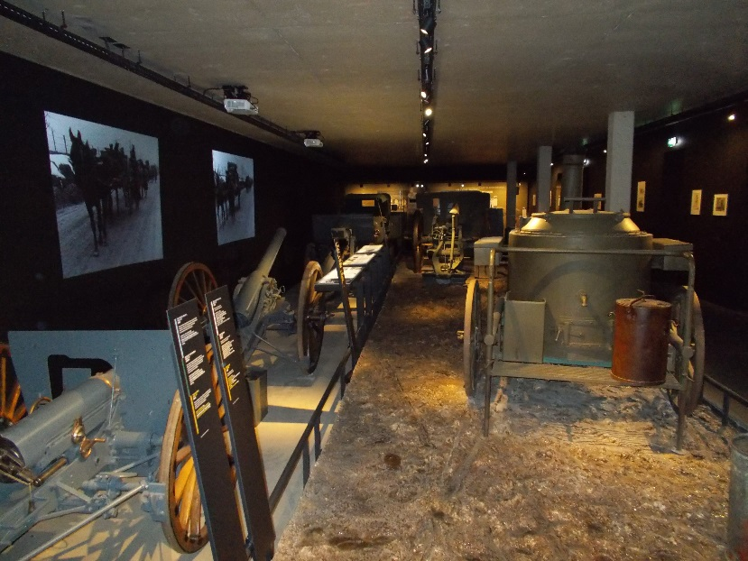
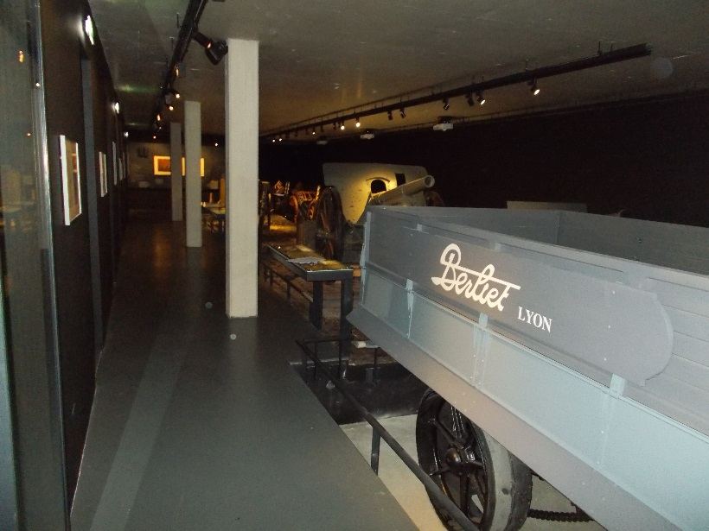
Du côté français
1) Par quels moyens les Français sont-ils acheminés sur le champ de bataille ?
…………………………………………………………………………………………………...

2) Comment a-t-on appelé la route reliant Bar le Duc à Verdun ?
…………………………………………………………………………………………………...

3) Citez et présentez la fonction de deux acteurs qui agissent autour de cette route stratégique.
(question facultative)
Acteur | Fonction
4) Dans les films projetés, qu’est-ce qui montre l’intensité du trafic ? (question facultative)

………………………………………………………………………………………………..

………………………………………………………………………………………………..

5) Observez les camions Berliet. Comment pourriez-vous décrire les conditions de transport des soldats ? (question facultative)

…………………………………………………………………………………………………...

…………………………………………………………………………………………………...

…………………………………………………………………………………………………...

…………………………………………………………………………………………………...

…………………………………………………………………………………………………...

6) A quoi cette route servait-elle également ? Quel type d’armement y est acheminé en grande quantité ?
…………………………………………………………………………………………………...

…………………………………………………………………………………………………...

Du côté allemand
7) Comment les soldats allemands et le matériel sont-ils acheminés sur le front de Verdun ?

…………………………………………………………………………………………………...

…………………………………………………………………………………………………...

Les hommes sont projetés dans la fournaise…
Espace 3 : Le champ de bataille

Vous êtes désormais au cœur du Mémorial. Regardez les films projetés sur le grand écran et les éléments du décor autour de la grande cage de verre. Pour répondre aux différentes questions sur cette partie, il vous faut tourner autour de cette cage et pénétrer dans la « crypte » en dessous de l’écran.
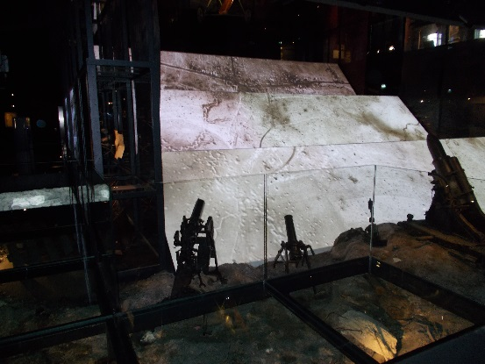
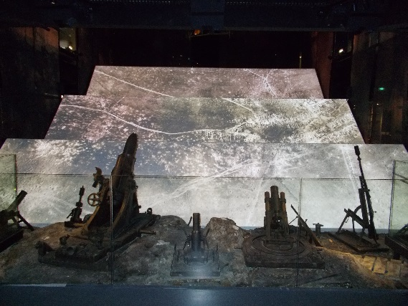
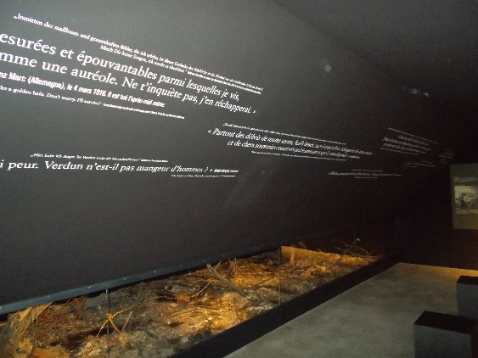

1) Décrivez les différents aspects du terrain :

Etat du sol

Eléments qui jonchent le sol

Equipements militaires présents sur le sol

2) D’après le film et les éléments du décor, comment pouvez-vous expliquer l’état du terrain ?

…………………………………………………………………………………………………...

…………………………………………………………………………………………………...

…………………………………………………………………………………………………...

…………………………………………………………………………………………………...

…………………………………………………………………………………………………...

3) A l’aide des objets de collection et des textes présents dans la « crypte », que pouvez-vous dire des sentiments qu’éprouvent les soldats sur le champ de bataille ?

…………………………………………………………………………………………………...

…………………………………………………………………………………………………...

…………………………………………………………………………………………………..

Et pourtant des hommes continuent de survivre…

Espace 4 : La vie au front
Revenez vers le fond du musée autour de la galerie qui serpente afin de découvrir le quotidien des combattants de Verdun dans leurs trous d’obus. Afin de faciliter cette découverte, nous vous conseillons de vous scinder en 4 ou 5 groupes autour des thématiques suivantes :

A) Survivre grâce à l’équipement militaire (thème facultatif)
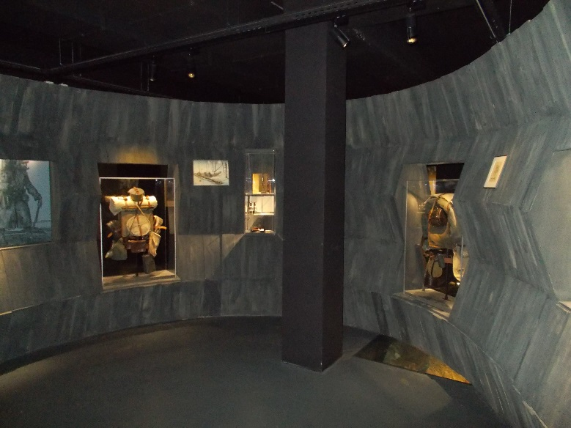
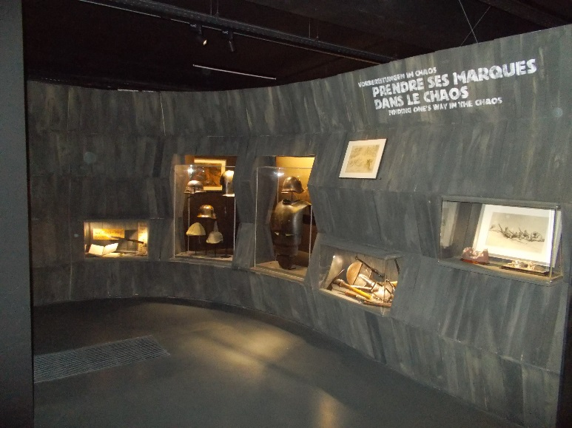

1) Décrivez l’équipement des soldats (français comme allemands) en complétant le tableau suivant :
Equipements qui servent à se protéger
Equipements qui servent à se nourrir
Equipements qui servent à aménager les positions de combat
Equipements qui servent à observer l’ennemi

B) Subvenir aux besoins essentiels
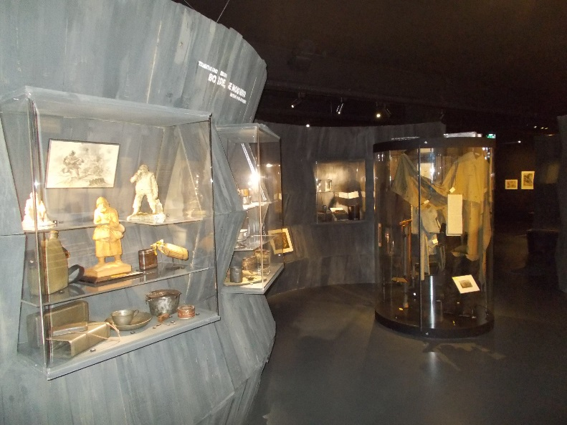

2) Que mangent les soldats sur le front ?

…………………………………………………………………………………………………...

…………………………………………………………………………………………………...
3) A quels ustensiles recourent-ils pour se nourrir ?

…………………………………………………………………………………………………...

…………………………………………………………………………………………………...
4) Que font les hommes pour essayer de se détendre, de se calmer et de penser à autre chose ? 2 réponses attendues :

1 : ………………………………………………………………………………………………..

2 : ………………………………………………………………………………………………..

5) Contre quels éléments de la nature doivent-ils également lutter ?
…………………………………………………………………………………………………...

…………………………………………………………………………………………………...

6) Quels équipements sont utilisés à cette fin ?
…………………………………………………………………………………………………...

…………………………………………………………………………………………………...

C) Combattre
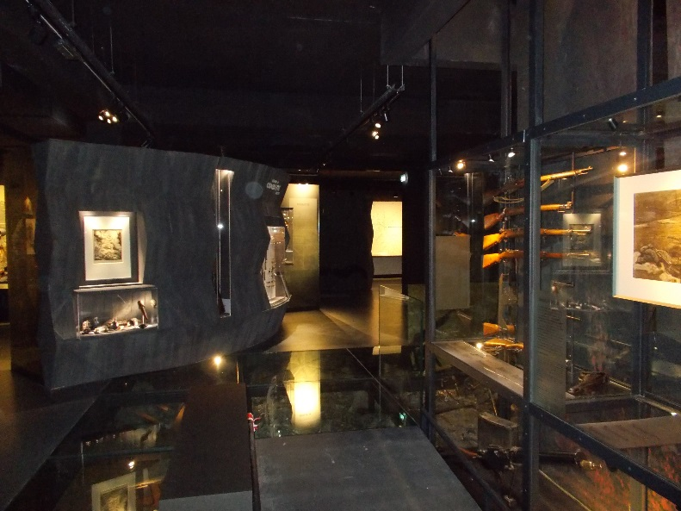

7) Citez trois types d’armes individuelles utilisées par les combattants :

1 : ………………………………………………………………………………………………..

2 : ………………………………………………………………………………………………..

3 :………………………………………………………………………………………………...

D) Communiquer (thème facultatif)

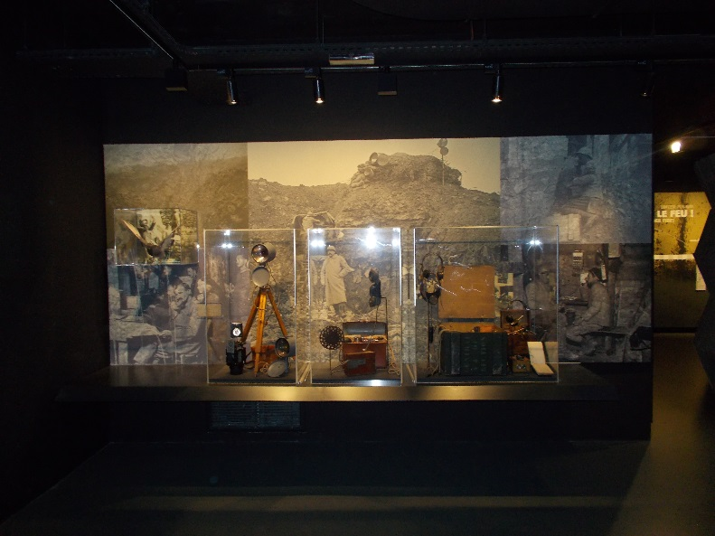

8) Par quels moyens les soldats communiquent avec les lignes arrières ? 3 réponses attendues :

1 : ………………………………………………………………………………………………..

2 : ………………………………………………………………………………………………..

3 :………………………………………………………………………………………………...

E) Etre blessé
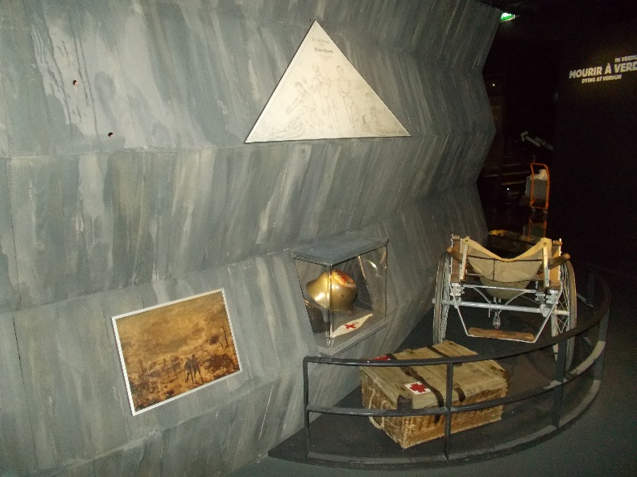

9) Qui prend en charge les blessés sur le champ de bataille ?

…………………………………………………………………………………………………...

10) De quels moyens disposent les infirmiers pour soigner dans l’urgence les blessés ?

…………………………………………………………………………………………………...

…………………………………………………………………………………………………...

11) Quelles sont les souffrances physiques et psychologiques des blessés ?

…………………………………………………………………………………………………...

…………………………………………………………………………………………………...

F) Mourir
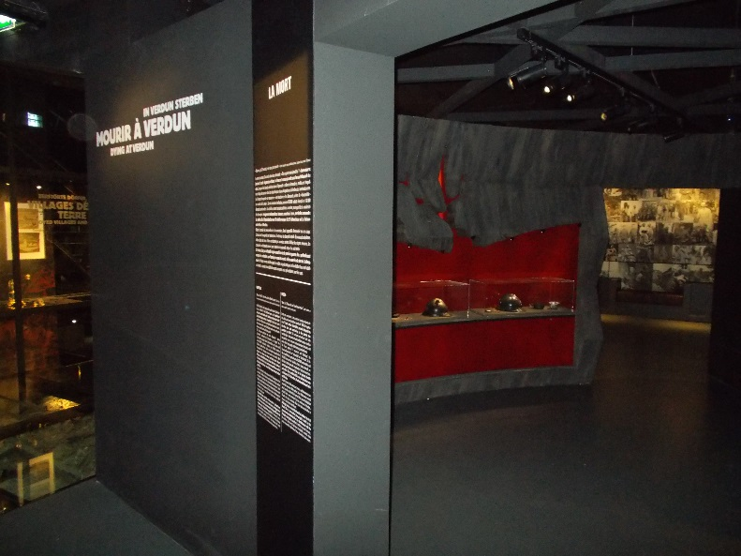

12) Par quoi les casques et les petits objets ont-ils été perforés ?

…………………………………………………………………………………………………...

13) Que peut-on en déduire sur les dégâts corporels infligés par les armes aux combattants ?

…………………………………………………………………………………………………...

…………………………………………………………………………………………………...

Derrière ce grand jeu de massacre, une guerre d’un nouveau genre est menée…

Espace 5 : Verdun : une lutte gigantesque dans une guerre totale

A) Assurer le commandement en ligne (thème facultatif)

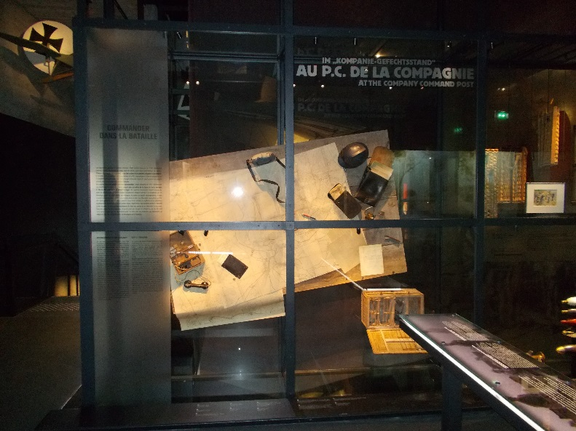

1) Qui commande dans les premières lignes ?

…………………………………………………………………………………………………...

B) Diriger des armées complètes avec des moyens exceptionnels (thème facultatif)
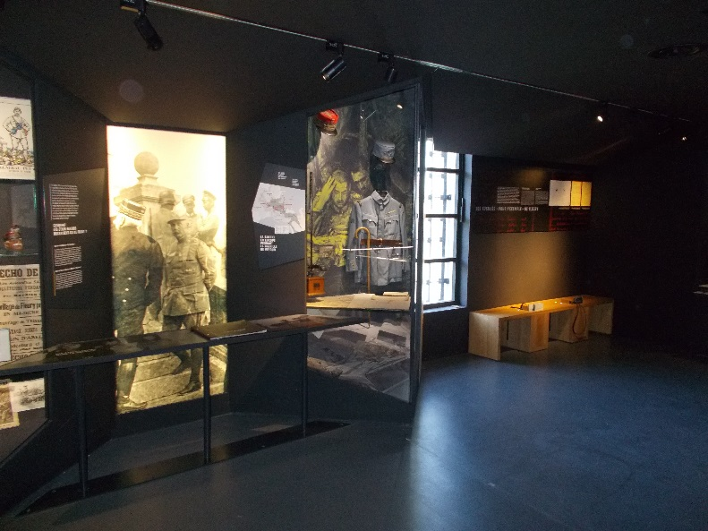

2) Placez dans le tableau suivant le nom des commandants en chef :
Français | Allemands

3) De quel droit ultime les chefs d’état-major disposent-ils à cette époque pour obtenir l’obéissance de leurs hommes ?

…………………………………………………………………………………………………...

4) Donnez un exemple précis de l’utilisation de ce droit à Verdun.

…………………………………………………………………………………………………...

…………………………………………………………………………………………………...

5) Que pensez-vous de ce droit donné aux états-majors ?

…………………………………………………………………………………………………...

…………………………………………………………………………………………………...

C) Utiliser tous les moyens humains dans la lutte
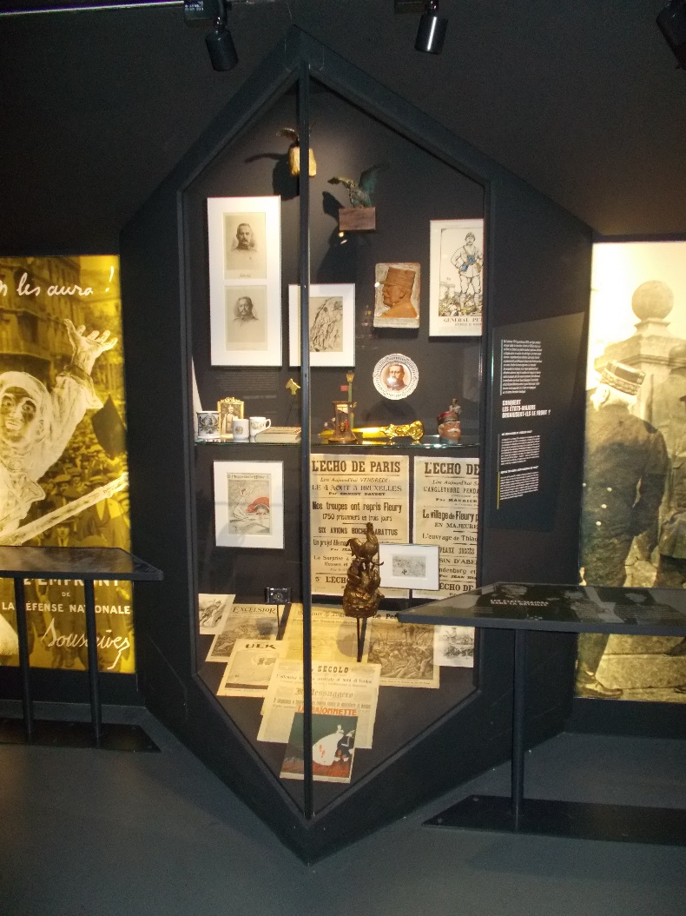

Encadrer les populations dans la guerre

6) Par quels biais les chefs sont-ils connus auprès des populations ?

…………………………………………………………………………………………………...

…………………………………………………………………………………………………...

7) Comment appelle-t-on l’ensemble des moyens utilisés par les gouvernements pour relayer une idée auprès des populations ?

…………………………………………………………………………………………………...

8) Comment la bataille est-elle rapportée non seulement en France et en Allemagne mais également dans le monde entier ?

…………………………………………………………………………………………………...

9) En quoi cela montre-t-il l’importance de la bataille ?

…………………………………………………………………………………………………...

…………………………………………………………………………………………………...

Des populations et des espaces dans la tourmente : l’exemple de la Meuse « déchirée »

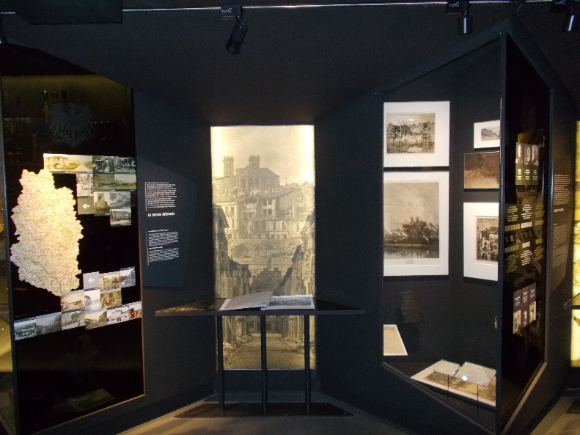

10) Quels impacts la Grande Guerre a-t-elle eu sur la ville de Verdun et le département de la Meuse entre 1914 et 1918 ? 2 éléments de réponse attendus : (question facultative)

1 : ………………………………………………………………………………………………..

2 : ………………………………………………………………………………………………..

Même les animaux sont réquisitionnés en grand nombre dans l’effort de guerre…
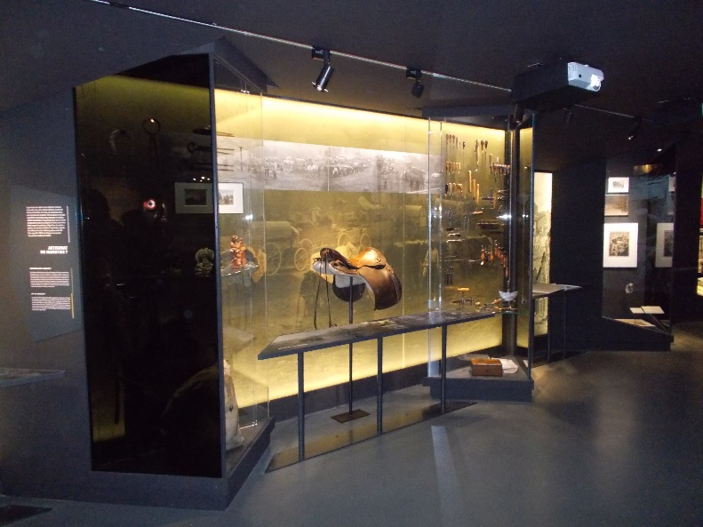

11) Quels animaux ont été utilisés en grand nombre dans le conflit ? (question facultative)

…………………………………………………………………………………………………...

12) Racontez en une ou deux lignes le destin de l’un de ces animaux. (question facultative)

…………………………………………………………………………………………………...

…………………………………………………………………………………………………

Pour « alimenter » la bataille, tout un arrière-front a été aménagé…

Espace 6 : L’organisation de l’arrière-front

A) Le repos des soldats descendus des lignes

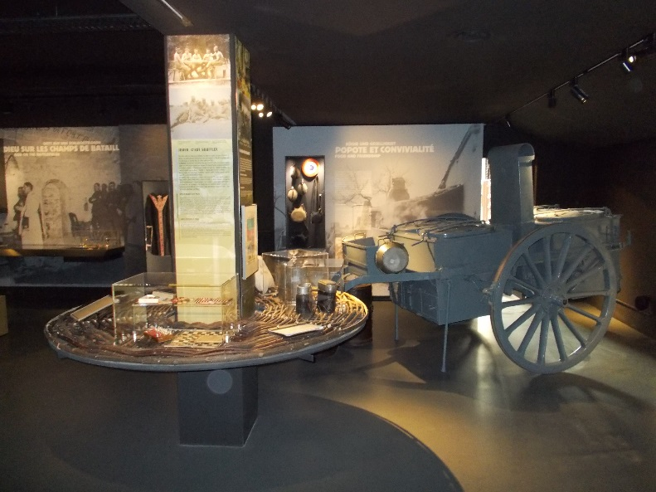

1) Que produisent les soldats pour se détendre et accessoirement gagner un peu d’argent ?

…………………………………………………………………………………………………...

…………………………………………………………………………………………………...

2) A quoi sert le véhicule à deux roues installés dans l’angle du musée ? Comment s’appelle ce type d’équipement ?

…………………………………………………………………………………………………...

…………………………………………………………………………………………………...

3) A quoi les soldats jouent-ils pour se distraire ?

…………………………………………………………………………………………………...

B) C’est de l’arrière-front qu’une partie de l’artillerie participe à la lutte (thème facultatif)
Verdun est une immense bataille d’artillerie où plus de 60 millions d’obus ont été tirés.
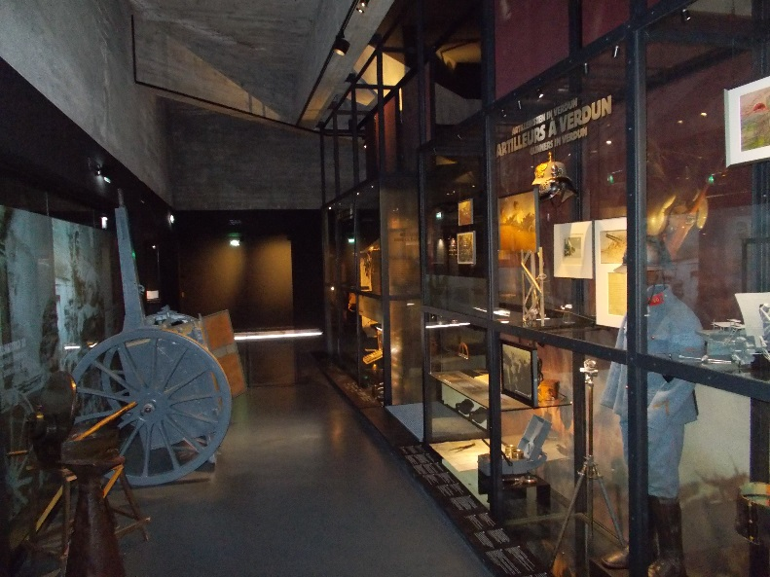

4) Par quels dispositifs les obus sont-ils acheminés aux artilleurs ?

…………………………………………………………………………………………………...

…………………………………………………………………………………………………...

5) Citez trois types d’obus utilisés pendant la bataille :

1 : ………………………………………………………………………………………………..

2 : ………………………………………………………………………………………………..

3 :………………………………………………………………………………………………...

6) Montrez à l’aide de deux objets en quoi l’artillerie est une arme scientifique. 2 réponses attendues :

1 : ………………………………………………………………………………………………..

2 : ………………………………………………………………………………………………..

7) Moins exposés que les fantassins, quels risques encourent tout de même les artilleurs ?

…………………………………………………………………………………………………...

…………………………………………………………………………………………………...

Dans cette guerre, on se bat également dans les airs…

Espace 7 : Verdun : la première bataille aérienne de l’Histoire
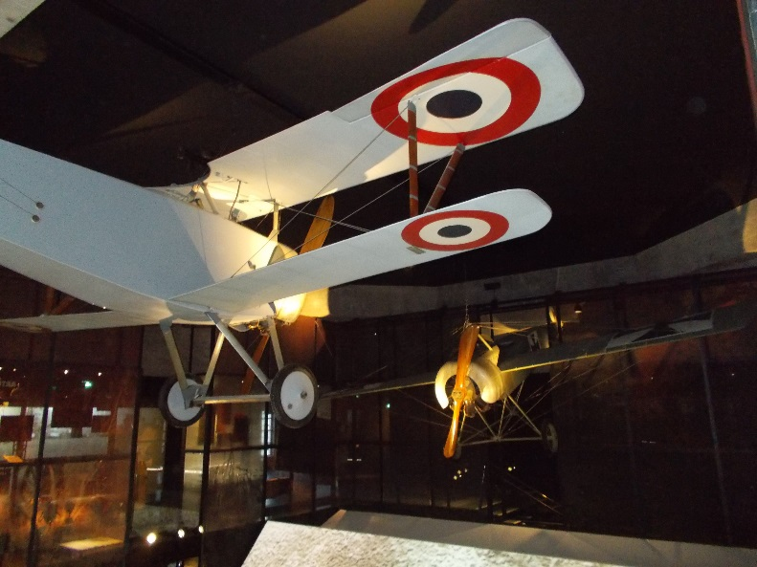

1) Quelle était la principale tâche confiée aux avions ou aux ballons dès le début de la guerre par les états-majors ? Dans quel but notamment en lien avec l’artillerie ?

…………………………………………………………………………………………………...

…………………………………………………………………………………………………...

2) Pourquoi est-il important d’avoir la maîtrise du ciel au-dessus du champ de bataille ?

…………………………………………………………………………………………………...

…………………………………………………………………………………………………...
3) A quoi servent les avions de « chasse » ?

…………………………………………………………………………………………………...

…………………………………………………………………………………………………...

4) Les deux avions suspendus au plafond du Mémorial sont deux avions de chasse, l’un français, l’autre allemand. Observez-les bien et complétez le tableau suivant :

 | Nieuport français | Fokker allemand
Forme : biplan ou monoplan ?
Type d’armement ?
Insignes de nationalité sur les ailes ?

5) Les combats aériens se multiplient dans le ciel de Verdun. Des « as » apparaissent. Citez deux « as » français et allemands en précisant le nombre de leurs « victoires ».

…………………………………………………………………………………………………...

…………………………………………………………………………………………………...

…………………………………………………………………………………………………...

…………………………………………………………………………………………………...

Les hommes au front et les familles à l’arrière essayent de rester en contact …

Espace 8 : Rester en contact avec les siens

A) Le courrier
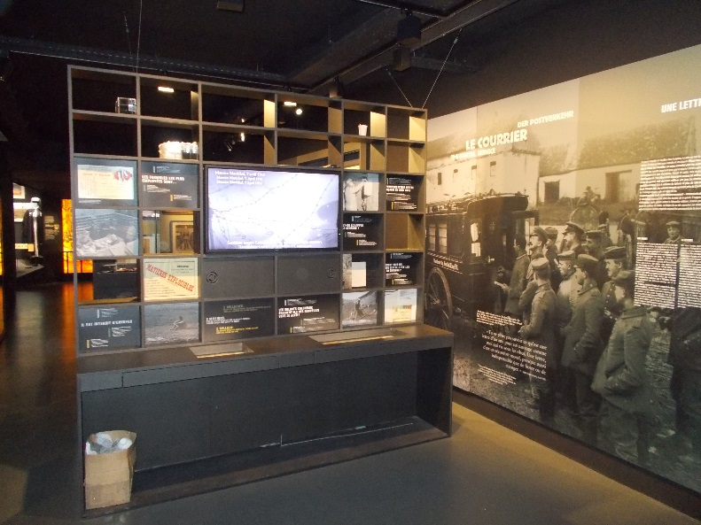

1) Par quel moyen les soldats et les familles communiquent-ils ensemble ?

…………………………………………………………………………………………………...

2) Quel est le nombre total de lettres envoyées chaque jour par les soldats français ?

…………………………………………………………………………………………………...

3) Est-ce que les lettres peuvent circuler librement ? Justifiez votre réponse.

…………………………………………………………………………………………………...

…………………………………………………………………………………………………...

B) Les permissions (thème facultatif)
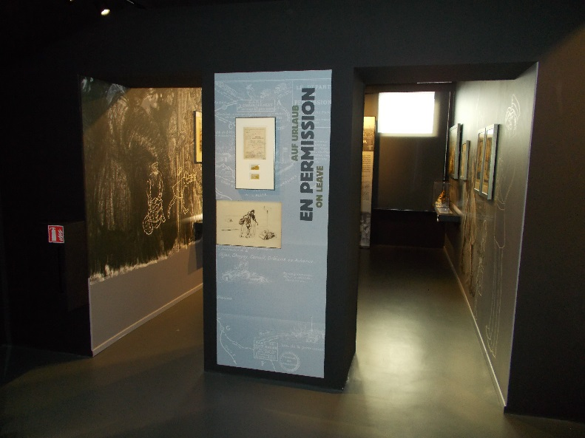

4) Qu’appelle-t-on une permission dans le langage militaire ?

…………………………………………………………………………………………………...

5) Quelle conséquence ont eu les premiers mois de la bataille de Verdun sur les permissions ?

…………………………………………………………………………………………………...

6) Comment les soldats attendent-ils et vivent-ils ces moments de permission ?

…………………………………………………………………………………………………...

…………………………………………………………………………………………………...

…………………………………………………………………………………………………...

…………………………………………………………………………………………………...

Les très nombreux blessés qui ont survécu à leur blessure au front sont pris en charge dans les structures de soin à l’arrière…

Espace 9 : Les services de santé à l’arrière

A) Un afflux terrifiant de blessés (thème facultatif)
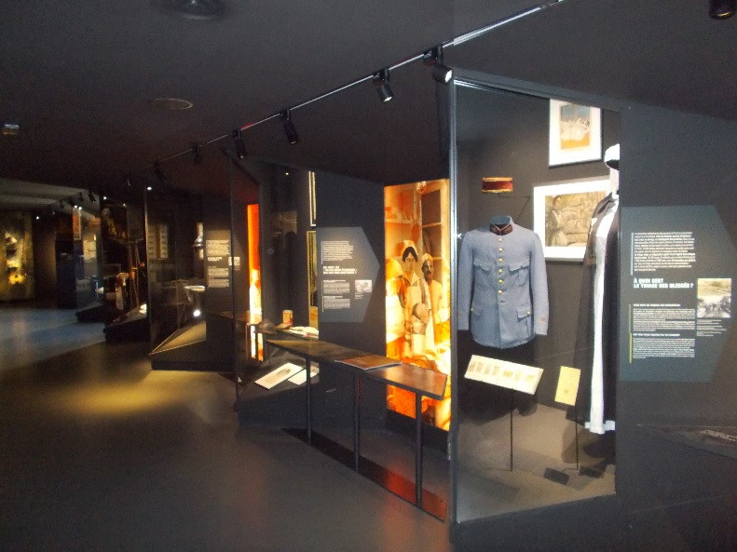

1) Combien de blessés ont été soignés lors des 300 jours de la bataille de Verdun ?

…………………………………………………………………………………………………...

2) En 24 heures, combien de blessés en moyenne passent devant les deux médecins d’un centre de triage ? Combien de temps peuvent-ils leur consacrer en moyenne ?

…………………………………………………………………………………………………...

…………………………………………………………………………………………………...

B) La salle d’opération
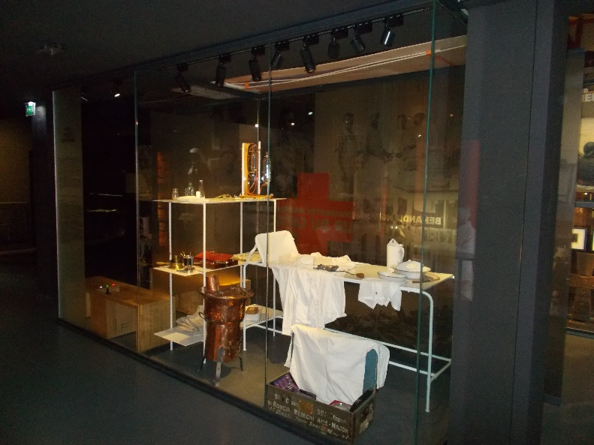

3) Décrivez les conditions d’opération (outils utilisés, mesures d’hygiène prises…)

…………………………………………………………………………………………………...

…………………………………………………………………………………………………...

…………………………………………………………………………………………………...

4) Combien d’opérations les équipes chirurgicales pratiquent-elles quotidiennement ?

…………………………………………………………………………………………………...

C) Les blessés les plus marqués dans leur chair
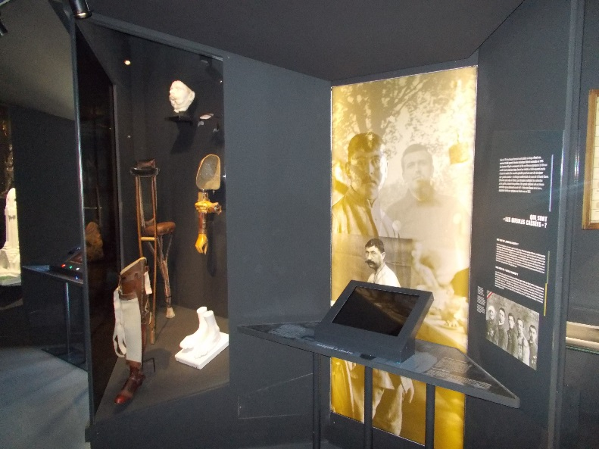

5) Qui sont les « gueules cassées » ?
…………………………………………………………………………………………………...

6) Quelles prothèses ont été créées pour les mutilés de guerre ?

…………………………………………………………………………………………………...

…………………………………………………………………………………………………...
Les soldats français et allemands ont été marqués dans leur chair et dans leur âme par les dix mois de lutte à Verdun. L’heure du bilan a sonné…

Espace 10 : Le bilan de la bataille

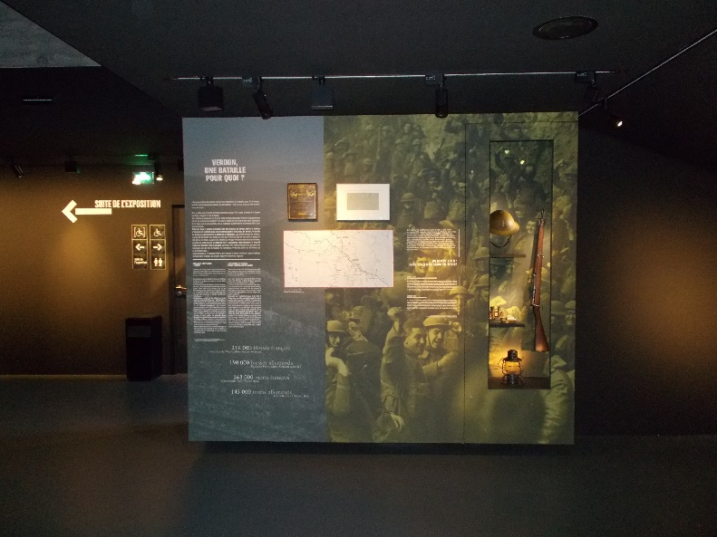

1) Combien de victimes a fait cette bataille ?

…………………………………………………………………………………………………...

…………………………………………………………………………………………………...

…………………………………………………………………………………………………...

…………………………………………………………………………………………………...

2) Pour autant, n’y aura-t-il plus de combats jusqu’à la fin de la guerre sur le front de Verdun ? Justifiez votre réponse

…………………………………………………………………………………………………...

…………………………………………………………………………………………………...

…………………………………………………………………………………………………...

…………………………………………………………………………………………………...

3) Par quels moyens la mémoire de la Bataille de Verdun a-t-elle été transmise depuis la fin de la Première Guerre mondiale ?

…………………………………………………………………………………………………...

…………………………………………………………………………………………………...

…………………………………………………………………………………………………...

…………………………………………………………………………………………………...

4) Au final, peut-on dire s’il y a eu un réel vainqueur à Verdun ? Justifiez votre réponse.

…………………………………………………………………………………………………...

…………………………………………………………………………………………………...

…………………………………………………………………………………………………...

…………………………………………………………………………………………………...
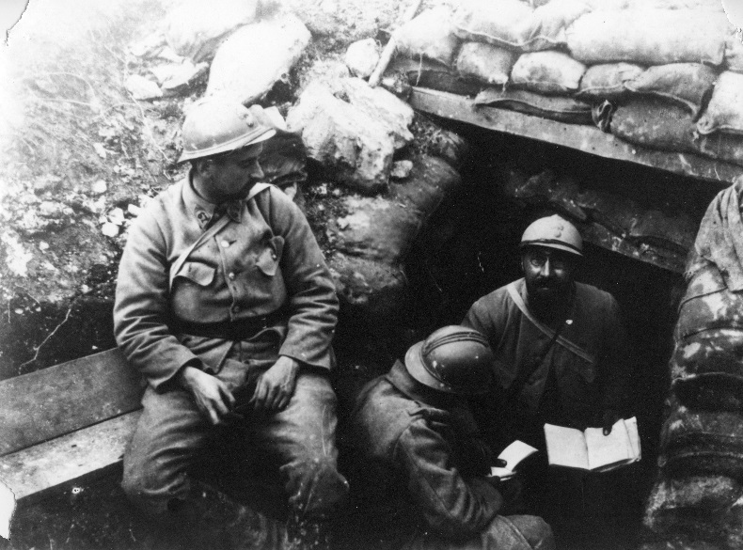

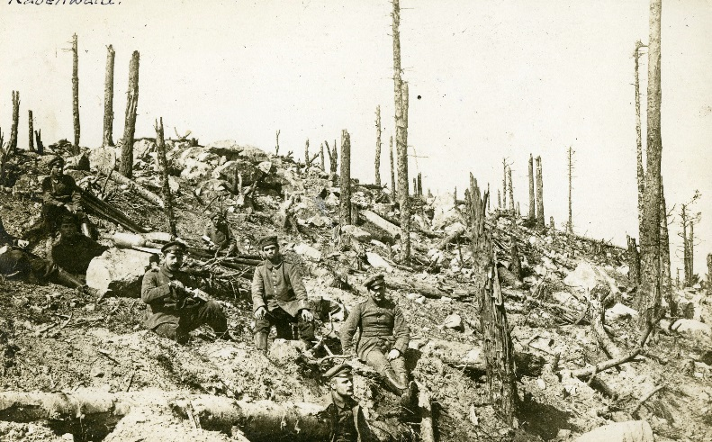
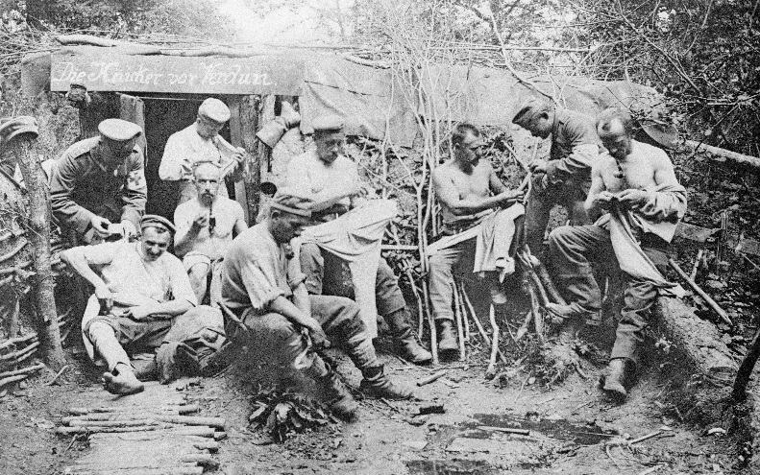


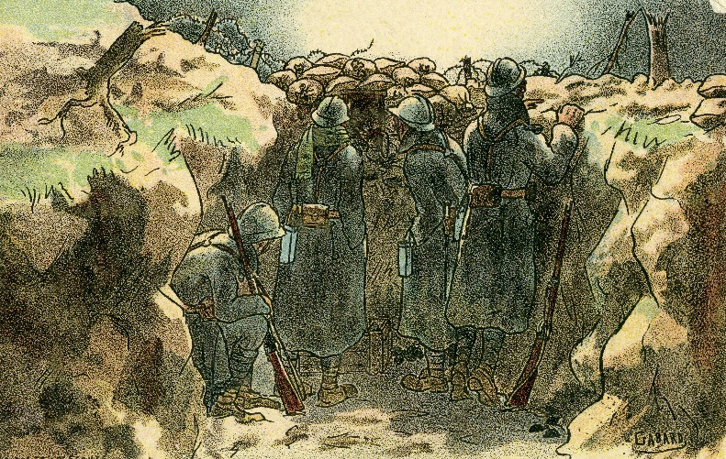




PLAN DU MEMORIAL
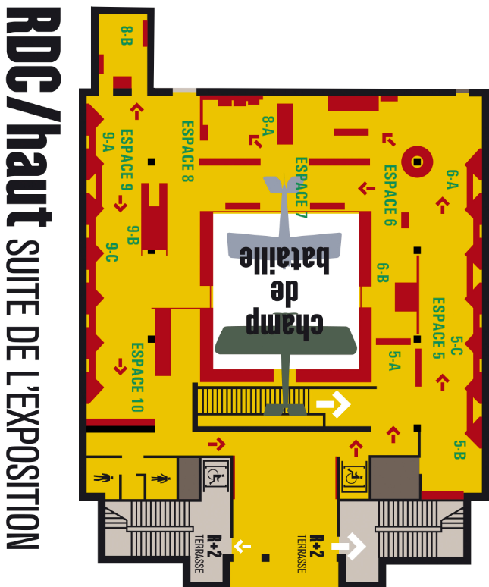
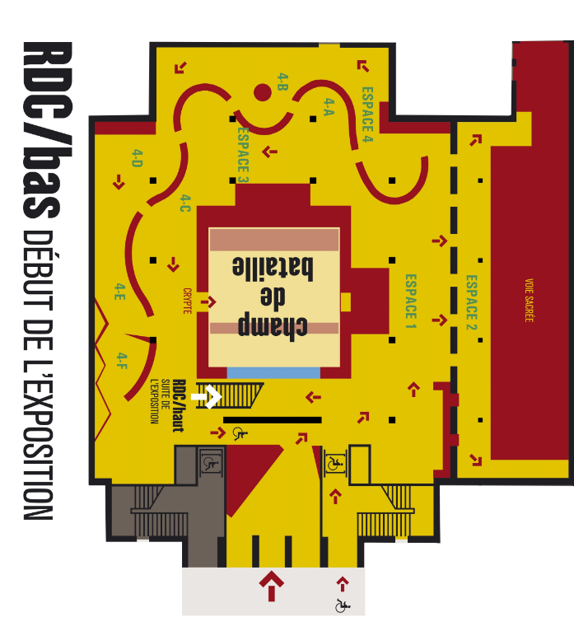
Les espaces abordés dans le questionnaire sont indiqués sur les plans.

